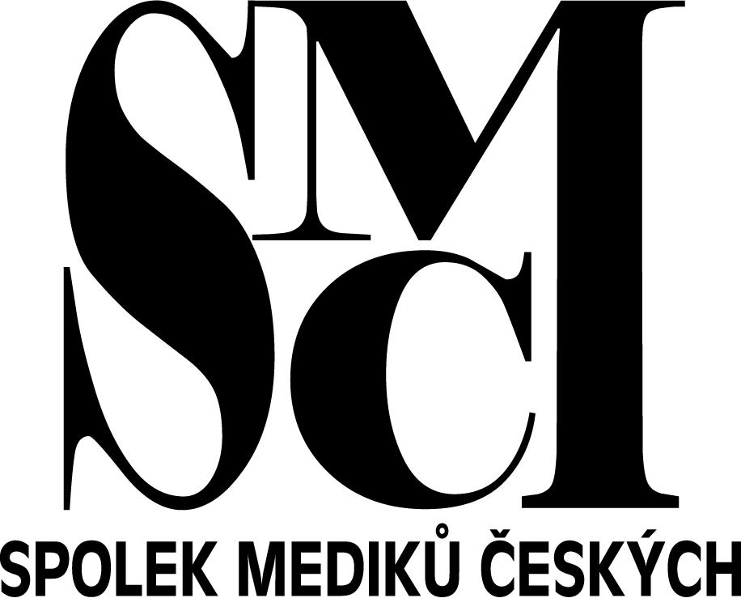
Spolek mediků českých
Kateřinská 32, 120 00 Praha 2
IČO 69342512
www.lf1.cuni.cz/smc
smc@lf1.cuni.cz

Věc: Potvrzení aktivní účasti ve Spolku mediků českých

Jménem Spolku mediků českých potvrzuji, že student/ka 1. LF UK

…………………. se v akademickém roce …………. aktivně účastnil/a min. 3 akcí organizovaných Spolkem mediků českých.

Potvrzení je vydáno na žádost jmenovaného jako příloha žádosti o zahraniční pobyt v rámci programu ERASMUS+ pro akademický rok …………..

Předseda představenstva SMČ

V Praze dne

